ETAG norādījumi Nr. 001
1997. gada redakcija

EIROPAS TEHNISKĀ APSTIPRINĀJUMA NORĀDĪJUMI PAR
METĀLA ENKURIEM, KAS PAREDZĒTI IZMANTOŠANAI BETONĀ

A pielikums. SĪKA INFORMĀCIJA PAR TESTIEM

EOTA, rue du Trône 12 Troonstraat, B -1000 Brussels
SATURS

A PIELIKUMS

Sīka informācija par testiem

1. TESTA PARAUGI

2. TESTA ELEMENTI

2.1. Pildvielas

2.2. Cements

2.3.Ūdens/cementa attiecība un cementa sastāvs

2.4. Betona stiprība

2.5. Testa elementu izmēri

2.6. Testa elementu un paraugu liešana un cietināšana

3. ENKURU IESTRĀDĀŠANA

4. TESTA APRĪKOJUMS

5. TESTA PROCEDŪRA

5.1.Vispārīgi norādījumi

5.2. Stiepes tests

5.2.1. Atsevišķs enkurs

5.2.2. Četru enkuru grupa

5.2.3. Dubultenkuru grupa

5.3. Bīdes tests

5.3.1. Atsevišķs enkurs

5.3.2. Dubultenkuru grupa

5.3.3. Četru enkuru grupa

5.4. Kombinētais stiepes-bīdes tests

5.5. Plaisu attīstības tests

5.6. Atkārtotās slodzes tests

5.7. Ilgstošas slodzes tests

5.8. Enkuru testēšana, kas ir saskarē ar stiegrojumu

5.9. Tests minimālā atstatuma un attāluma līdz malai noteikšanai

5.10. Vērpes tests

6. TESTA PĀRSKATS

1. TESTA PARAUGI

Jāizvēlas tādi paraugi, kas ir raksturīgi produkcijai, ko piegādā ražotājs, ietverot skrūves, uzgriežņus un paplākšņus.
Enkurus ar iekšējo vītni var piegādāt arī bez stiprinājuma detaļām, piemēram, skrūvēm vai uzgriežņiem, tomēr ražotājam ir jānorāda, kāda veida skrūves vai uzgriežņi ir jāizmanto. Ja saskaņā ar izvēlēto projektēšanas metodi ir jānosaka betona sabrukuma raksturīgā pretestība, var būt vajadzība izmantot augstākas stiprības skrūves vai bultskrūves nekā noteikts, lai testa laikā panāktu betona sabrukumu; ja izmanto augstākas stiprības skrūves vai bultskrūves, tas nekādā veidā nedrīkst ietekmēt enkuru funkcionēšanu.

Dažreiz pirms ETA izsniegšanas, testus veic īpaši šim nolūkam izgatavotiem paraugiem. Tādā gadījumā ir jāpārbauda, vai pēc tam ražotie enkuri, bet jo īpaši to piemērotības un nestspējas ekspluatācijas īpašības, pilnībā atbilst testēto enkuru parametriem.

2. TESTA ELEMENTI

Testa elementi jāizgatavo saskaņā ar ENV 206 [8] standartu, un tiem jāatbilst šādiem kritērijiem.

2.1. Pildvielas

Pildvielām jābūt vidējas cietības un ar gradācijas līkni, kas iekļaujas 2.1. attēlā norādītajās robežās. Maksimālajam pildvielas graudu lielumam jābūt 16 mm vai 20 mm. Pildvielas blīvumam jābūt starp 2,0 līdz 3,0 t/m³ (sk. ENV 206 [8] un ISO 6783 [9] standartu).

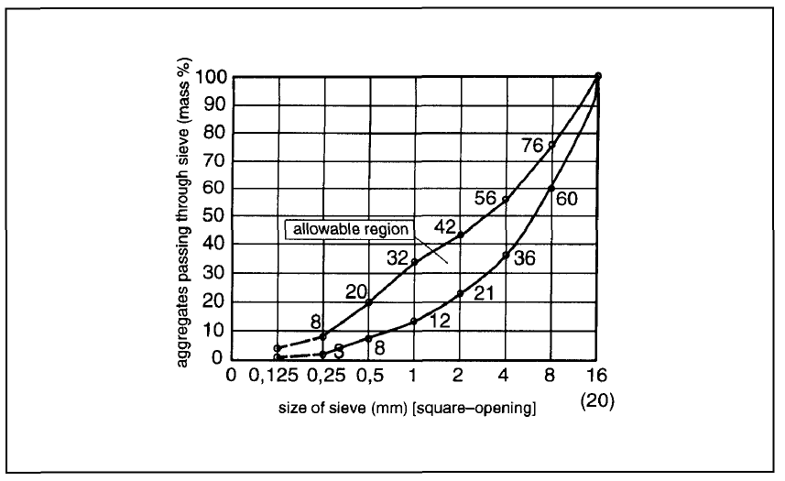

aggregates passing through sieve (mass %) | caur sietu izgājušās pildvielas (masa %)
allowable region | pieļaujamā zona
size of sieve (mm) [square – opening] | sieta izmērs (mm) [kvadrātveida aila]

2.1. attēls. Gradācijas līknes pieļaujamā zona

2.2. Cements

Betona ražošanā izmanto CEM I 32,5 vai CEM I 42,5 veida portlandcementu (sk. ENV 197-1 [10] standartu).

2.3. Ūdens/cementa attiecība un cementa sastāvs

Ūdens/cementa attiecība nedrīkst pārsniegt 0,75, un cementa sastāvam jābūt vismaz 240 kg/m³.
Maisījumā nedrīkst izmantot pildvielas, kuras varētu izmainīt betona īpašības (piemēram, pelnu smalko frakciju, silikāta putekļus, kaļķakmens pulveri vai citus pulverus).

2.4. Betona stiprība

Testu veic divu stiprības klašu betonam – zemas stiprības (stiprības klase C 20/25) un augstas stiprības (stiprības klase C 50/60) betonam.

Veicot enkuru testēšanu katrā no šīm betona klasēm, jāiegūst šādi vidējie spiedes izturības rādītāji:

C 20/25 – f_{cm} = 20 – 30 MPa (cilindrs – diametrs 150 mm, augstums 300 mm)
= 25 – 35 MPa (kubs –150 x 150 x 150 mm)

C 50/60 – f_{cm} = 50 – 60 MPa (cilindrs – diametrs 150 mm, augstums 300 mm)
60 – 70 MPa (kubs – 150 x 150 x 150 mm).

Ieteicams izmērīt betona izturību spiedē vai nu cilindriem (diametrs 150 mm, augstums 300 mm), vai kubiem (150 mm).
Ja tas atsevišķos gadījumos nav izdarīts, betona izturību spiedē var pārrēķināt šādi:

C 20/25 – f_{cil} = $\frac{1}{1,\text{25}}$ f_{kubs 150} 2.1.a

C 50/60 – f_{cil} = $\frac{1}{1,\text{20}}$ f_{kubs 150} 2.1.b.

Pārrēķina koeficients dažādu izmēru kubiem:

f_{kubs 100} = $\frac{1}{1,\text{25}}$ · f_{kubs 150} 2.1.C

f_{kubs 150} = $\frac{1}{1,\text{25}}$ · f_{kubs 200} 2.1.d.

Paraugus, kas tiek ņemti katra betonēšanas darba pārbaudei, gatavo atbilstoši izmēriem, kādi parasti tiek izmantoti dalībvalstī; paraugus izgatavo un apstrādā tieši tāpat, kā testa elementus.

Parasti betona kontrolparaugus testē tajā pašā dienā, kad veic attiecīgo enkuru testu. Ja testu sērijai ir nepieciešamas vairākas dienas, paraugi jātestē tad, kad ir labākie betona stiprības rādītāji enkuru testa laikā, piemēram, parasti testa sākumā un beigās.

Lai noteiktu betona stiprību noteiktā sacietēšanas stadijā, jāpārbauda vismaz 3 paraugi, pie tam noteicošā ir vidējā vērtība.

Ja pēc testa rezultātu izvērtēšanas rodas šaubas, vai kontrolparaugu stiprība norāda uz testa elementu betona stiprību, tad jāpaņem vismaz trīs 100 mm vai 150 mm diametra serdeņi no vietām, kuras, testa elementus pārbaudot, nav bojātas, un jātestē spiedē. Serdeņa augstumam ir jābūt vienādam ar tā diametru, un virsmām, uz kurām iedarbojas spiedes slodze, jābūt noslīpētām vai nosegtām. Šādā serdenī izmērīto izturību spiedē var pārveidot par kuba izturību spiedē, izmantojot 2.1.e vienādojumu :

f_{c,kubs 200} = 0,95 f_{c,kubs 150} = f_{c,cil 100} = f_{c,cil 150} 2.1.e.

2.5. Testa elementu izmēri

Testa elementu specifikācijai un izmēriem ir jāatbilst šādiem kritērijiem.

a) Tests saplaisājušā betonā.

Testus veic testa elementiem, kuros ir vienā virzienā vērstas plaisas, plaisu platumam ir jābūt apmēram nemainīgam visā elementa biezumā. Testa elementa biezumam ir jābūt h ≥ 2 h_{ef}, bet ne mazākam kā 100 mm. Informāciju par uzspriegtiem enkuriem sk. 5. daļā, bet enkuriem, kas paredzēti izmantošanai atvieglotajās sistēmās, sk. 6. daļu.

6. daļa. Lai kontrolētu plaisu veidošanos, elementos var iebūvēt tā saucamos “plaisu šablonus”, bet, ja tos izmanto, tos nedrīkst novietot enkurojuma zonas tuvumā. Norādījumu 2.2. attēlā ir sniegts testa elementa paraugs.

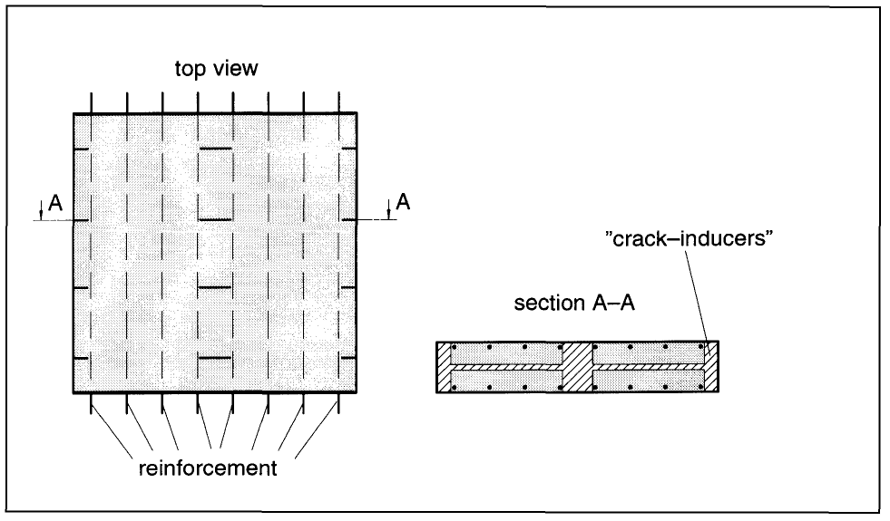

top view | skats no augšas
reinforcement | stiegrojums
“crack-inducers” | “plaisu izraisītāji”
section A-A | šķērsgriezums A-A

2.2. attēls. Testa elementa piemērs, ja enkurus pārbauda saplaisājušā betonā

Izmantojot tādu testa elementu, kā norādīts 2.2. attēlā, stiegrojuma attiecībai un/vai elementa biezumam ir jābūt pietiekami lielam, lai pieļautu nelielu plaisas platuma palielināšanos enkuru slogošanas laikā (sk. 5.1. punktu). Plaisas attīstības testos (sk. 5.5. punktu) stiegrojuma attiecībai (augšējais un apakšējais stiegrojums) ir jābūt μ = A_{s}/(b · h) ~ 0,01 un atstatumam starp stieņiem ≤ 250 mm.

Testos, kuros enkuri ir saskarē ar stiegrojumu (sk. 5.8. punktu), parauga stiegrojumam izmanto gludus stieņus (stieņa diametrs Ø = 25 mm, atstatums ≥ 150 mm). Betona virskārtai ir jāatbilst h_{ef} – Ø/2 vērtībai (tā, lai aprēķina faktiskais iedziļinājums būtu vienāds ar attālumu līdz stieņa asij).

b) Testi nesaplaisājušā betonā.
Parasti testu veic testa elementiem bez stiegrojuma. Tikai tad, ja testus veic saskaņā ar 5.9. punktu, elementu malām ir jābūt ar stiegrojumu. Veicot šāda veida testus, Eiropas tehniskajā apstiprinājumā (ETA) kā minimālā prasība ir jānorāda malas pastiprināšana ar stiegrojumu. Stiegrojuma stieņiem ir jābūt taisniem un nosegtiem no abām pusēm ar vismaz 15 mm biezu betona slāni.

Gadījumos, kad testa elementam ir stiegrojums, kas ļauj uzņemt vai sadalīt testa aprīkojuma radītās slodzes, šis stiegrojums ir jāizvieto tā, lai nodrošinātu, ka testējamo enkuru nestspēja nav apdraudēta. Šī prasība būs izpildīta, ja stiegrojums ir izvietots ārpus betona konusu zonas, veidojot 120 ° lielu virsotnes leņķi.

Testējot enkurus, kas ir saskarē ar stiegrojumu, testa elementiem izvirzītās prasības ir tādas pašas, kādas ir izklāstītas a) apakšpunktā.

Parasti elementa biezumam ir jāatbilst izgatavotāja noteiktajam minimālajam elementa biezumam, ko norāda ETA (parasti h = 2h_{ef}, bet ne mazākam kā 100 mm). Informāciju par uzspriegtiem enkuriem sk. 5. daļā, bet enkuriem, kas paredzēti izmantošanai atvieglotās sistēmās sk. 6. daļu.
Elementu biezumu var palielināt tikai tad, ja veic atsevišķu enkuru stiepes, bīdes un kombinētās stiepes-bīdes testu gadījumos, kad nav malas attāluma un atstatuma radītās ietekmes, ja veic četru enkuru grupas stiepes testu, bīdes testu, lai noteiktu graujošo slodzi, un atsevišķu enkuru un enkuru grupu bīdes testu pie malas (vienīgi 1., 2., 7. un 8. variants salīdzināms ar 1. daļas 5.4. tabulas 16. – 19. rindu).

2.6. Testa elementu un paraugu liešana un cietināšana

Parasti testa elementus jālej horizontāli. Tos var liet arī vertikāli, ja maksimālais augstums ir 1,5 m, un tiek nodrošināta pilnīga blietēšana.

Testa elementus un betona paraugus (cilindrus, kubus) uzglabā iekštelpās un cietina septiņas dienas. Pēc tam tos var uzglabāt ārā ar nosacījumu, ka tie ir pasargāti no sala, lietus un tiešo saules staru iedarbības, kas var izraisīt spiedes un stiepes stiprības rādītāju pasliktināšanos. Veicot enkuru testus, betonam ir jābūt vismaz 21 dienu vecam.

3. ENKURU IESTRĀDĀŠANA

Parasti testējamos enkurus iestrādā betona virsmā, kas ir atlieta testa elementa formā. Izņēmumus sk. 5.9. punktā.

Parasti enkurus iestrādā atbilstoši izgatavotāja sagatavotiem standarta norādījumiem. Ja iespējams, enkuram var pielikt vērpes momentu, izmantojot uzgriežņatslēgu ar regulējamu griezes spēku, kas tādējādi nodrošina pārbaudes izsekojamību. Mērīšanas kļūda nedrīkst pārsniegt 5 % no pieliktā vērpes momenta visā mērījumu diapazonā.

Parasti pēc 10 minūšu iedarbības uz enkuru ar vērpes momentu T_{inst}, kā to nosaka ražotājs, vērpes momentu var samazināt līdz 0,5 T_{inst}, lai pakāpeniski atbrīvotu iepriekšēja sprieguma spēku.

Enkuriem, kas nav paredzēti noteikta vērpes momenta uzņemšanai, (piem., dībeļiem ar deformācijas regulējamu uzspriegumu, dažādiem enkuriem ar gala paplašinājumiem un uzspriegtiem enkuriem), pirms testa nav jāpieliek vērpes slodze, lai pārbaudītu to piemērotību.

Enkuru, kuriem ir jāpieliek vērpes moments, testa rezultātus var ietekmēt stiprināmo detaļu raupjums. Tāpēc paplāksnis nedrīkst griezties attiecībā pret stiprināmo detaļu. Lai nodrošinātu konkrētus pārbaudes apstākļus, piemēram, starp paplāksni un stiprināmo detaļu var novietot divpusēju abrazīvu materiālu (sk. 4.4. attēlu).

Attiecībā uz aprīkojuma drošības testiem attiecīgajās šo norādījumu daļās ir izklāstīti tikai tādi īpaši nosacījumi, kas piemērojami attiecīgajiem enkuru veidiem.

Kad tiek veikta testēšana saplaisājušā betonā, enkurus novieto “mata” plaisu vidū. Ja tiek konstatēts, ka plaisas ies cauri enkuru ass līnijai, sākotnējo enkurojumu var iestrādāt nesaplaisājušā betonā.

Enkuriem paredzētos urbumus iestrādā perpendikulāri betona elementa virsmai.

Testam izmanto izgatavotāja norādītos urbšanas instrumentus.

Ja ir nepieciešami cietmetāla perforācijas triecienurbju asmeņi, šādiem asmeņiem ir jāatbilst standarta DIN 8035 [11] vai NF E 66-079 [12] (atbilstošais CEN standarts ir sagatavošanas posmā) prasībām attiecībā uz izmēru precizitāti, simetriju, ievietojamo asmeņu simetriju, asmeņa garumu un pielaidi koncentriskumam.

Griezējasmeņu diametrs atkarībā no nominālā urbja asmeņa diametra norādīts 3.1. attēlā.

Veicot piemērotības testus, urbju asmeņu griezējasmeņu diametram ir jāatbilst 5.1. un 5.2. tabulas prasībām, kas sniegtas turpmākajās daļās.

Visos pieļaujamo ekspluatācijas apstākļu noteikšanas testos cilindrisko caurumu urbj ar vidēja diametra (d_{cut,m}) urbja asmeni.

Urbja asmeņa diametrs jāpārbauda pēc katrām 10 urbšanas reizēm, lai nodrošinātu tā pastāvīgu atbilstību.

Ja tiek pieprasīti īpaši urbšanas asmeņi, piemēram, urbji ar gaitas ierobežotāju vai urbis ar dimanta urbjvainagu, kopumā par šo produktu specifikāciju standarti nav pieejami. Šādos gadījumos enkuru ražotājam ir jānorāda urbja asmeņu izmēri un pielaides, un asmeņi ir jātestē, lai noteiktu atbilstību specifikācijas rādītājiem. Testa iestādei tādā gadījumā pašai ir jānosaka vidējā diametra (d_{cut,m}) vērtība.

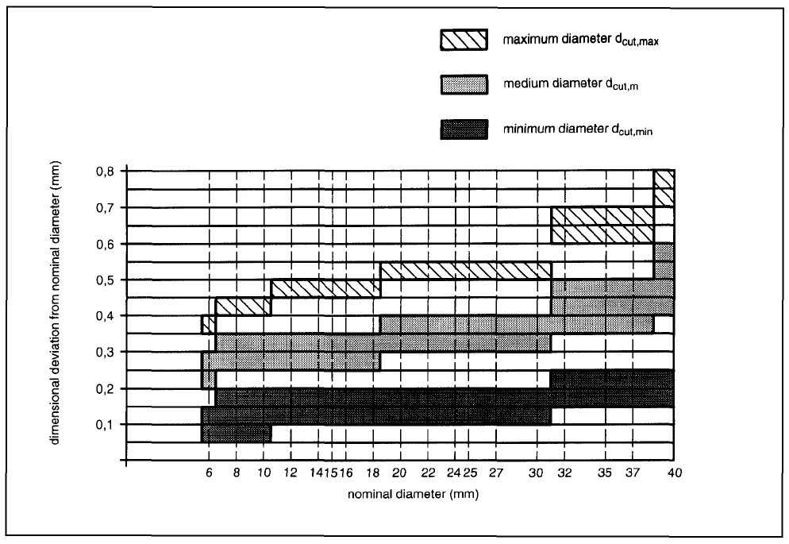

maximum diameter d_{cut,max} | maksimālais diametrs d_{cut, max}
medium diameter d_{cut,m} | vidējais diametrs d_{cut, m}
minimum diameter d_{cut,min} | minimālais diametrs d_{cut, min}
dimensional deviation from nominal diameter (mm) | atkāpe no nominālā diametra izmēriem (mm)
nominal diameter (mm) | nominālais diametrs (mm)

3.1. attēls. Cietmetāla perforācijas urbja asmeņu griešanas diametrs

4. TESTĒŠANAS APRĪKOJUMS

Testi jāveic, izmantojot tādas mēriekārtas aprīkojumu, kas nodrošina testa izsekojamību. Slogošanas iekārtu aprīkojumam jābūt konstruētām tā, lai nepieļautu pēkšņus slodzes palielinājumus, jo īpaši testa sākumā. Slodzes mērīšanas kļūda nedrīkst pārsniegt 2 % visā mērījumu diapazonā.

Pārvietojuma vērtības ir jāpieraksta nepārtraukti (piemēram, izmantojot elektriskos devējus), un mērījumu kļūda nedrīkst pārsniegt 0,02 mm.

Parasti testa ierīces pieļauj neierobežota pārrāvuma konusa veidošanos. Šī iemesla dēļ brīvajam atstatumam starp balstreakciju un enkuru (atsevišķs enkurs) vai ārējo enkuru (enkuru grupai) attiecīgi ir jābūt vismaz 2 h_{ef} (stiepes tests) vai 2 c₁ (bīdes tests pie malas ar pielikto slodzi virzienā uz malu) (c₁ = malas attālums slodzes pielikšanas virzienā). Brīvais atstatums var būt mazāks nekā 2 c₁ tikai tādos gadījumos, ja tiek veikts bīdes tests, kurā mala nerada ietekmi, un ir paredzama tērauda pārtrūkšana.

Jebkura testa veikšanas laikā uz enkuru ar stiprināmo detaļu ir jāpieliek tāda slodze, kas pielīdzināma praktiskiem darba apstākļiem.

Veicot atsevišķu tādu enkuru testu, kurā mala vai atstatums starp enkuriem nerada ietekmi, starpcentru attālumam un attālumam līdz brīvajai malai ir jābūt pietiekami lielam, lai betonā varētu izveidoties neierobežota pārrāvuma konuss ar 120 ° lielu virsotnes leņķi.

Veicot stiepes testu (sk. 5.2. punktu), slodze enkuram jāpieliek koncentriski. Lai to panāktu, starp slogošanas ierīci un enkuru ir jāievieto šarnīri. Gredzenveida spraugas diametram stiprināmajā detaļā ir jābūt atbilstoši 4.1. tabulā noteiktajām vērtībām. Šīs vērtības aptuveni atbilst “vidēja izmēra” gredzenveida spraugai saskaņā ar ISO 273 [13] standartu un Eurocode¹ 3 [14]. Testa ierīces paraugs stiepes testa nodrošināšanai ir norādīts 4.1. attēlā.

Veicot bīdes testu (sk. 5.3. punktu), slodze ir jāpieliek paralēli betona virsmai. Veicot dažādu izmēru enkuru testu, var izmantot plāksni ar savstarpēji maināmām uzmavām (sk. 4.2. attēlu). Uzmavas izgatavo no rūdīta tērauda, un vietās, kurās ir saskare ar enkuru, to malām jābūt noapaļotām (0,4 mm). Parasti uzmavas augstumam ir jābūt aptuveni vienādam ar enkura ārējo diametru. Uzmavas iekšējam diametram ir jābūt atbilstoši 4.1. tabulā norādītajām vērtībām. Lai samazinātu berzi, starp plāksni ar uzmavu un testa elementu ir jāievieto gluda, ne vairāk kā 2 mm bieza sloksne (piem., PTFE).

Testa ierīces paraugs bīdes testa veikšanai ir norādīts 4.3.a un 4.3.b attēlā. Tā kā pieliktā slodze un balstreakcija veido spēkpāri, testa elements uzņem vērpes momenta radīto spēku. Šo vērpes momentu ir jāuzņem ar papildu reakcijas spēkiem, kas novietoti pietiekami tālu no enkura.

Veicot kombinēto stiepes-bīdes testu (sk. 5.4. punktu), slodzes pielikšanas asij ir jāiet caur punktu, kas sakrīt ar enkura asi un betona virsmu. Testa laikā slodzes pielikšanas virzienam ir jābūt nemainīgam. Visos citos virzienos darbojas stiepes un bīdes testa nosacījumi.

Veicot ilgstošas slodzes testus (sk. 5.7. punktu), pastāvīgas slodzes nodrošināšanai izmanto hidraulisko domkratu, atsperes vai statisko slodzi, piem., izmantojot spēkpāri.

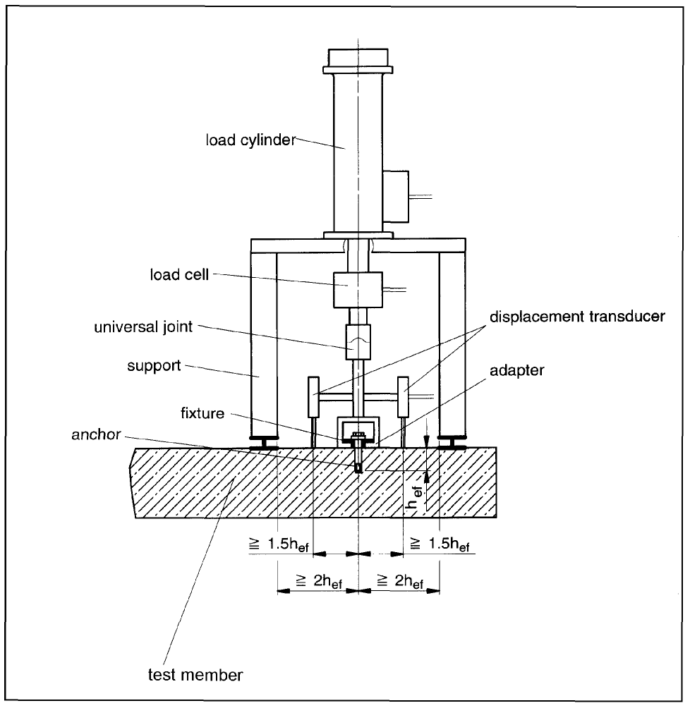

load cylinder | slodzes cilindrs
load cell | slodzes devējs
displacement transducer | pārvietojuma devējs
universal joint | kardāns
support | balsts
adapter | adapters
fixture | stiprināmā detaļa
anchor | enkurs
test member | testa elements

4.1. attēls. Testēšanas ierīces paraugs stiepes testa veikšanai

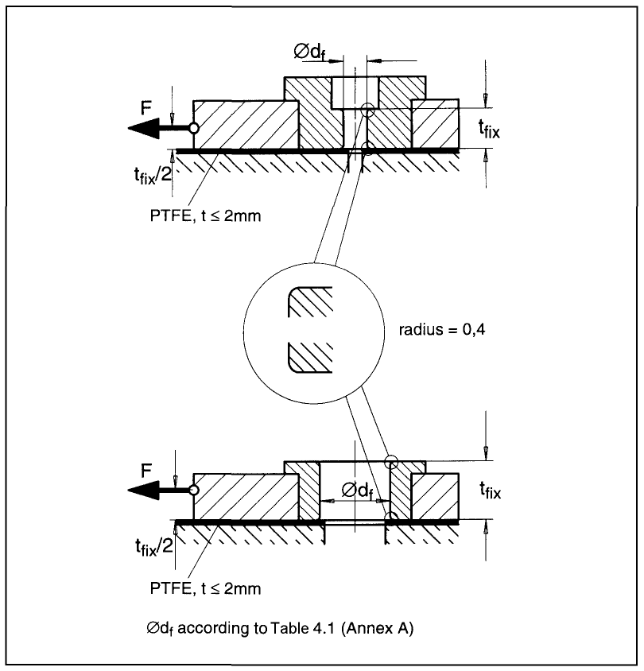

PTFE | PTFE
Radius | Rādiuss
according to Table 4.1 (Annex A) | saskaņā ar 4.1. tabulu (A pielikums)

4.2. attēls Bīdes testēšanai izmantojamo uzmavu paraugi

4.1. tabula. Gredzenveida spraugas diametrs stiprināmajā detaļā

ārējais diametrs vai d_{nom} (mm) | 6 | 8 | 10 | 12 | 14 | 16 | 18 | 20 | 22 | 24 | 27 | 30
gredzenveida spraugas diametrs stiprināmajā detaļā (mm) | 7 | 9 | 12 | 14 | 16 | 18 | 20 | 22 | 24 | 26 | 30 | 33

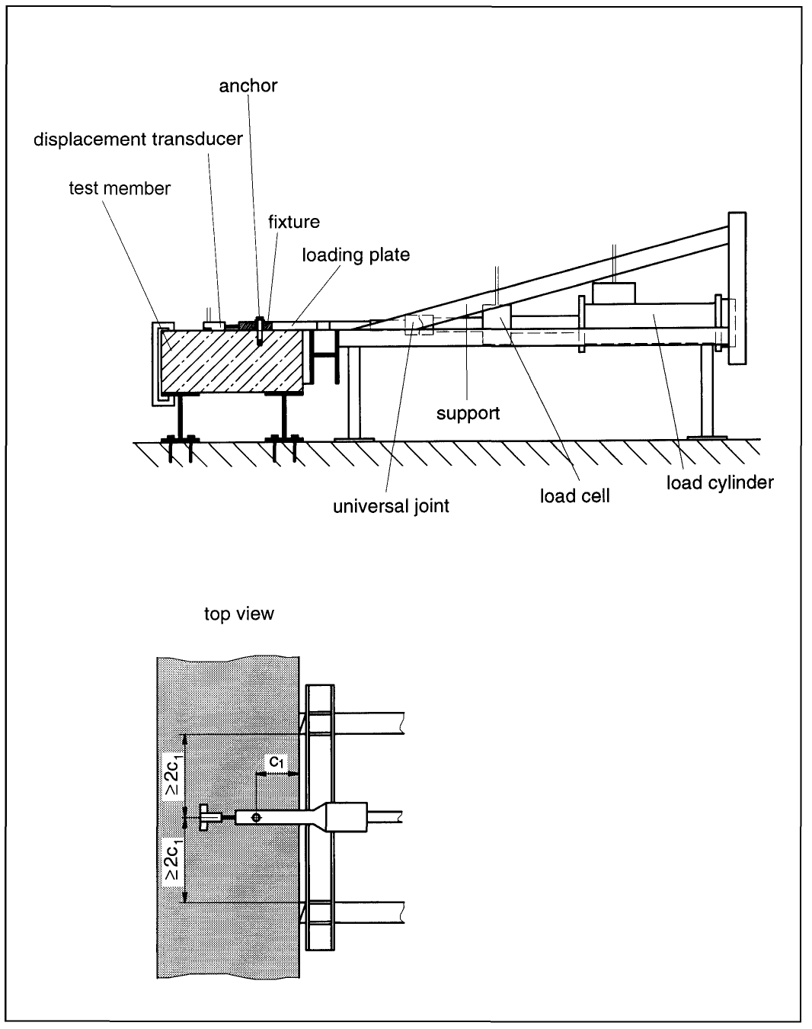

anchor | enkurs
displacement transducer | pārvietojuma devējs
test member | testa elements
fixture | stiprināmā detaļa
loading plate | slogošanas plāksne
support | balsts
universal joint | kardāns
load cell | slodzes devējs
load cylinder | slodzes cilindrs
top view | skats no augšas

4.3. attēls. Testēšanas ierīce stiepes testa veikšanai

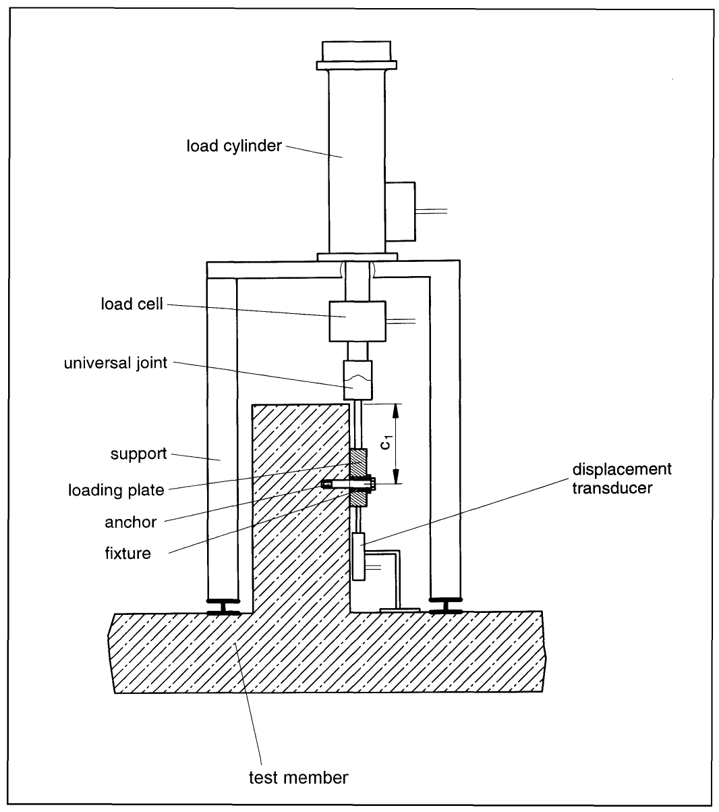

load cylinder | slodzes cilindrs
load cell | slodzes devējs
universal joint | kardāns
support | balsts
loading plate | slogošanas plāksne
anchor | enkurs
fixture | stiprināmā detaļa
displacement transducer | pārvietojuma devējs
test member | testa elements

4.3.b attēls. Testēšanas ierīce bīdes testa veikšanai

Veicot vērpes momenta testus (sk. 5.10. punktu), tiek mērīta attiecība starp bultskrūvei pielikto vērpes momentu un stiepes spēku tajā. Lai to veiktu, stiprināmajai detaļai izmanto kalibrētu slodzes devēju, kura mērījuma kļūda visā mērījumu diapazonā ≤ 3 % (4.4. attēls). Enkuru iestrādā nesaplaisājušā C 50/60 stiprības klases betonā (4.4. attēls).

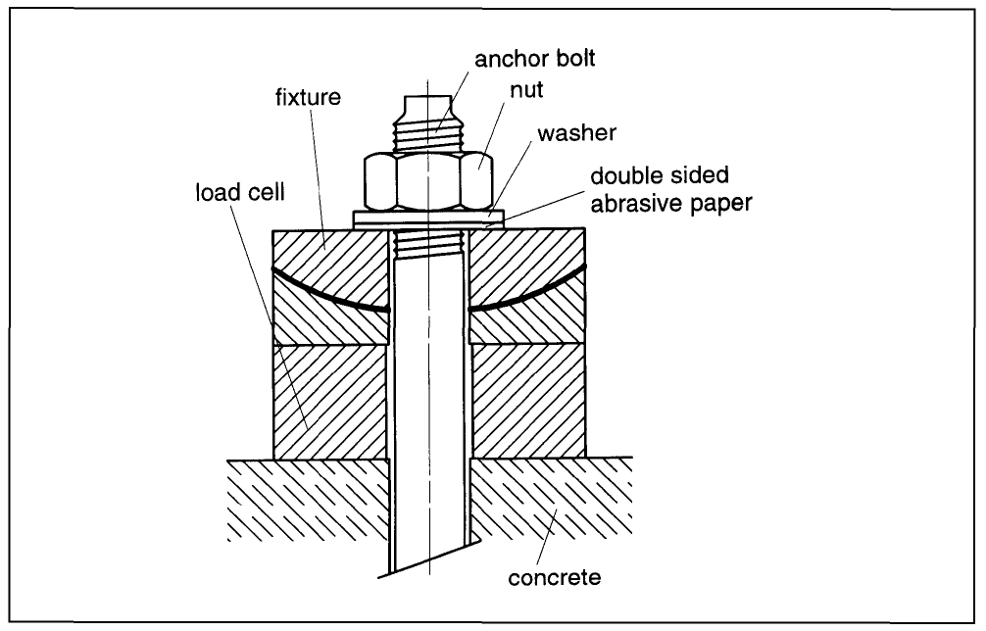

load cell | slodzes devējs
fixture | stiprināmā detaļa
anchor bolt | enkurbulta
nut | uzgrieznis
washer | paplāksnis
double sided abrasive paper | abpusējs abrazīvs papīrs
concrete | betons

4.4. attēls. Vērpes momenta testa veikšanas paraugs (shematisks)
(Nav pieļaujama jebkāda stiprināmās detaļas sfēriskās daļas rotācija)

5. TESTĒŠANAS PROCEDŪRA

5.1. Vispārīgi norādījumi

Parasti enkurus iestrādā saskaņā ar ražotāja izstrādātajiem standarta norādījumiem, izņemot gadījumus, ja testēšanai ir norādīti īpaši apstākļi.

Parasti, ja tests jāveic saplaisājušā betonā, to veic vienā virzienā vērstām plaisām (salīdzina ievada piezīmes). Plaisas platuma Δw vērtības ir norādītas 1. daļas 5.1. tabulā (piemērotības testi) un 5.4. tabulā (pārbaudes pieļaujamo ekspluatācijas nosacījumu novērtēšanai). Δw ir starpība starp plaisas platumu enkura slogošanas brīdī un plaisas platumu enkura iestrādāšanas brīdī. Tad, kad enkurs ir iestrādāts (sk. 3. daļu), bet ir nenoslogotā stāvoklī, plaisa tiek paplašināta līdz vajadzīgajam platumam. Sākotnējai plaisas platuma vērtībai ir jābūt ± 10 % robežās no norādītās vērtības. Tomēr skaitļu virknes vidējām vērtībām ir jāatspoguļo noteiktā vērtība.

Tad enkuru var slogot tikmēr, kamēr ir iespējams regulēt plaisas platumu, vai arī:

a) kamēr tiek nodrošināts nemainīgs plaisas platums, izmantojot automātiskās regulēšanas sistēmu vai

b) kamēr tiek nodrošināta plaisas platuma vērtība tuvu sākotnējai, panākot to ar atbilstošiem stiegrojuma līdzekļiem un testa elementa dziļuma vērtībām.

Abos gadījumos plaisas platuma vērtība skaldnē, kas ir pretēja tai skaldnei, caur kuru iet iestrādātais enkurs, jāsaglabā iespējami tuvu norādītājai vērtībai.

Slodze ir jāpalielina tādā veidā, lai tās maksimālā vērtība tiktu panākta 1 līdz 3 minūšu laikā no slogošanas sākuma. Slodzes un pārvietojuma vērtības ir jāreģistrē vai nu nepārtraukti, vai vismaz apmēram 100 intervālos. Testus var veikt, regulējot vai nu slodzi, vai arī pārvietojumu. Gadījumā, ja tiek regulēts pārvietojums, tests jāturpina līdz brīdim, kad ir sasniegti un nomērīti vismaz līdz 75 % no maksimālās slodzes (lai pieļautu slodzes/pārvietojuma līknes kritumu).

5.2. Stiepes tests

5.2.1. Atsevišķs enkurs

Pēc iestrādāšanas enkuram pievieno testēšanas ierīci un slogo līdz sabrukumam. Enkura pārvietojums attiecībā pret betona virsmu, kas ir 1,5 h_{ef} attālumā no enkura, jāmēra vai nu ar enkura augšdaļā uzstādītu pārvietojuma devēju, vai arī vismaz ar diviem pārvietojuma devējiem, kas novietoti katrā pusē, pēdējā gadījumā ir jāieraksta vidējā vērtība.
Ja testējamie enkuri atrodas nesaplaisājuša testa elementa stūrī, testēšanas ierīce ir jānovieto tā, lai būtu iespējama betona sagraušana virzienā uz šo stūri (sk. 5.1. attēlu). Lai to nodrošinātu, var gadīties, ka ir nepieciešams testēšanas ierīci atbalstīt ārpus testa elementa.
Kad testēšana tiek veikta saplaisājušā betonā, testēšanas laikā ir jāveic regulāri plaisas platuma mērījumi abās enkura pusēs aptuveni 1.0 h_{ef} attālumā un vismaz tai testa elementa skaldnei, kurā enkurs ir iestrādāts.

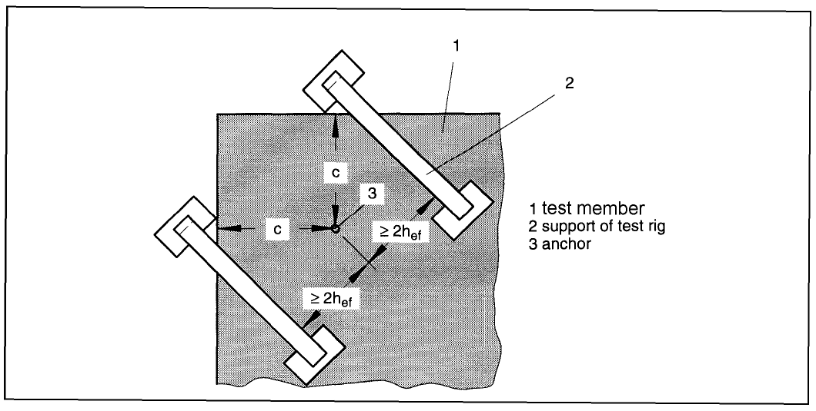

1 test member | 1 testa elements
2 support of test rig | 2 testēšanas ierīces balsts
3 anchor | 3 enkurs

5.1. attēls. Testēšanas ierīces paraugs stiepes testa veikšanai stūrī iestrādātiem enkuriem

5.2.2. Četru enkuru grupa

Testēšanu veic nesaplaisājušā betonā. Četru enkuru grupa ir jāsavieno ar stingru stiprināmu detaļu. Stiepes slodze jāpieliek centrāli visai stiprināmajai detaļai. Jāizveido šarnīra savienojums starp stiprināma detaļu un slogošanas domkratu, lai enkuram nodrošinātu diferenciālu pārvietojumu.

Vidējā enkuru grupas pārvietojuma vērtība attiecībā pret betona virsmu, kas ir 1.5 h_{ef} attālumā no tālākā ārējā enkura, tiek mērīta, piemēram, ar pārvietojuma devējiem, kas mēra stiprināmās detaļas pārvietojumu stūros.

5.2.3. Dubultenkuru grupa

Atsevišķos gadījumos, ja dubultenkuru grupa atrodas tuvu malai, tai ir jāveic stiepes tests (sk. 2. daļas 5.1.3. punktu). Testēšanu veic nesaplaisājušā betonā. Divus enkurus ievieto paralēli testa elementa malai ar atstatumu s = s_{min}. Attālums līdz malai c = c_{min}. Testēšanas procedūra ir aprakstīta 5.2.2. punktā.

5.3. Bīdes tests

5.3.1. Atsevišķs enkurs

Pēc tam, kad enkurs ir iestrādāts, to piestiprina pie testēšanas ierīces, neatstājot spraugu starp enkuru un savstarpēji maināmo uzmavu slogošanas plāksnē; tad enkuru slogo līdz sabrukumam. Enkura pārvietojumu attiecībā pret betonu mēra slodzes pielikšanas virzienā, piem., izmantojot pārvietojuma devēju, kas piestiprināts uz betona (sk. 4.3.a) attēlu) aiz enkura (skatoties no slodzes pielikšanas virziena).

Testējot stūra enkurus, testēšanas ierīce ir jāsagatavo tā, lai betona stūris varētu patvaļīgi sabrukt.

Ja testēšanu veic saplaisājušā betonā, jāievēro 5.1. punkta prasības. Savukārt plaisu platums ir jāmēra aptuveni h_{ef} attālumā aiz enkura. Slodze ir jāpieliek plaisu veidošanās virzienā uz malu.

5.3.2. Dubultenkuru grupa

Testēšanu veic nesaplaisājušā betonā. Divi enkuri ir jāiestrādā paralēli malai un jāsavieno ar nekustīgu stiprināmu detaļu, pēc tam uz stiprināmās detaļas centru pieliek bīdes slodzi. Testēšanas aprīkojumam ir jāmodelē šarnīra savienojums, lai abi enkuri tiktu slogoti vienādi.

Jāmēra uz enkuru grupu pieliktā kopējā slodze un stiprināma detaļas pārvietojums attiecībā pret betonu ārpus sagraušanas konusa (sk. 5.3.1. punktu).

5.3.3. Četru enkuru grupa

Pēc tam, kad visi četri enkuri ir iestrādāti, tos savieno ar stingru stiprināmu detaļu, kuras izmēri ir norādīti 5.2. attēlā.

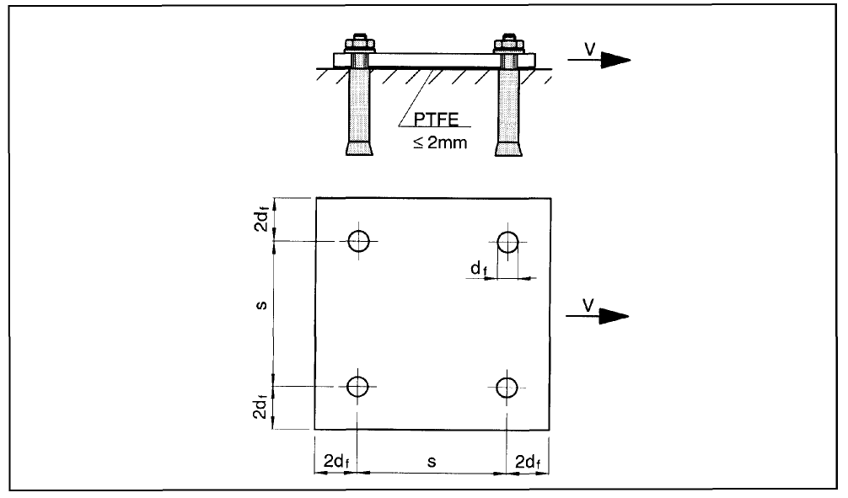

5.2. attēls. Stiprināmās detaļas izmēri

Zem stiprināmās detaļas jānovieto ne vairāk kā 2 mm bieza PTFE (piem., teflona) sloksne. Testēšanas ierīcei ir jāmodelē šarnīra savienojums, lai visi 4 enkuri tiktu noslogoti vienādi. Bīdes spēku pieliek stiprināmajai detaļai vai nu no priekšpuses, vai aizmugures.

Jāmēra enkuru grupai pieliktā slodze un stiprināmās detaļas vidējā nobīde attiecībā pret betonu ārpus pārrāvuma konusa (sk. 5.3.1. punktu).

5.4. Kombinētais stiepes-bīdes tests

Veicot kombinēto stiepes-bīdes testu (stiepe slīpā virzienā), slogošanu veic vai nu ar vienu domkratu, kas darbojas noteiktā leņķī pret enkura asi, vai ar diviem regulējamiem domkratiem, no kuriem viens attiecīgi nodrošina aksiālā virziena stiepi, bet otrs cirpi. Testēšanas laikā ir jānotur konstants paredzētais slodzes pielikšanas leņķis, nepārsniedzot pieļaujamo novirzi ± 2 grādi. Enkura pārvietojumu var mērīt vai nu vienas slodzes pielikšanas virzienā, vai arī abos slodzes pielikšanas virzienos (sk. 5.2.1. un 5.3.1. punktu).

Ja testēšanu veic saplaisājušā betonā, jāievēro 5.2.1. un 5.3.1. punktā sniegtie norādījumi.

5.5. Plaisas attīstības tests

Pēc enkura iestrādāšanas ir jānosaka uz testa elementu pieliktā maksimālā (max N_{s}) un minimālā (min N_{s}) slodze, tā lai plaisas platums nepārsniegtu Δw₁ = 0,3 mm pie maksimālās slodzes max N_{s} un Δw₂ = 0,1 mm pie minimālās slodzes min N_{s}. Lai stabilizētu plaisu veidošanos, slodzes lielums, kas ir robežās starp max N_{s} un min N_{s}, ir jāmaina līdz pat 10 reizēm. Kad ir izveidojusies plaisa Δw₁ = 0,3 mm, uz enkuru pieliek stiepes slodzi N_{p} [5.1. vienādojums].

N_{P} = 0,9 N_{Rk}/γ_{Mc} 5.1.,

kur:

N = raksturīgā stiepes pretestība saplaisājušā C20/25 betonā, ko novērtē saskaņā ar 1. daļas 6.1.2.2. punktu pēc testēšanas rezultātiem saskaņā ar 1. daļas 5.1.3. punktu

γ_{Mc} = saskaņā ar C pielikumu (≥ 1,8)

testēšanas laikā N_{p} ir jābūt nemainīgam (novirze ± 5 %). Pēc tam plaisu atver un aizver 1000 reizes (frekvence aptuveni 0,2 Hz). Plaisas atvēršanas laikā plaisas platumam Δw₁ ir jābūt apmēram nemainīgam (sk. 5.3. attēlu), lai to nodrošinātu, uz testa elementu ir jāsamazina maksimālā slodze max N_{s}. Slodzei min N_{s} ir jābūt nemainīgai. Tādējādi testēšanas laikā var palielināties plaisas platums Δw₂ (sk. 5.3. attēlu). Tomēr plaisas platuma starpībai Δw₁ – Δw₂ plaisas 1000 kustību laikā ir jābūt vienādai ar 0,1 mm. Ja šo nosacījumu nevar izpildīt ar Δw₁ = 0,3 mm, tad vai nu min N_{s} ir jāsamazina, vai arī Δw₁ ir jāpalielina.

Slodzes/pārvietojuma ekspluatācijas rādītāji ir jāmēra līdz brīdim, kad tiek pielikta N_{p} slodze. Pēc tam, pieliekot slodzi N_{p}, ir jāmēra enkura pārvietojums un plaisas platums Δw₁ un Δw₂ vai nu nepārtraukti, vai vismaz ik pēc 1, 2, 5, 10, 20, 50, 100, 200, 500 un 1000 plaisas attīstībām.

Pēc plaisu attīstību izbeigšanās slodzi no enkura noņem, izmēra pārvietojumu un ar Δw = 0,3 mm veic stiepes testu līdz sabrukumam saskaņā ar 5.2.1. punktu.

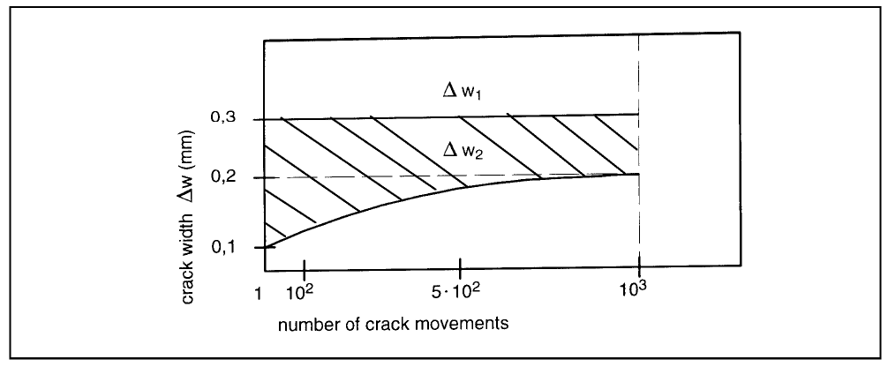

crack width Δw (mm) | plaisas platums Δw (mm)
number of crack movements | plaisu attīstības skaits

5.3. attēls. Pieļaujamās plaisas atvēršanās novirzes, veicot plaisas attīstības testu

5.6. Atkārtotās slodzes tests

Testēšanu veic nesaplaisājušā betonā. Enkuru pakļauj 10 ⁵ slodzes cikliem apmēram ar 6 Hz maksimālo frekvenci. Katra cikla laikā slodze mainās pa sinusoīdas līkni starp max N un min N saskaņā ar attiecīgo 5.2. un 5.3. vienādojumu. Pārvietojums ir jāmēra pirmās slogošanas laikā, līdz tiek sasniegta max N, un pēc tam vai nu nepārtraukti, vai vismaz pēc 1, 10, 10 ², 10 ³, 10 ⁴ un 10 ⁵ slodzes cikliem.

max N = mazākā 0,6 N_{Rk} un 0,8 · A_{s} · f_{yk} vērtība 5.2.

min N = augstākā 0,25 N_{Rk} un A_{s} · ∆σ_{s} vērtība 5.3.,

kur:
N_{Rk} = konkrētā testa elementa betona stiprībai raksturīgā enkura graujošā slodze stiepē nesaplaisājušā betonā. N_{Rk} aprēķina vai nu saskaņā ar B pielikumu, ja enkurs atbilst pašreizējai pieredzei, vai arī pēc stiepes testēšanas rezultātiem saskaņā ar 1. daļas 5.1.3. punktu, ko veic atsevišķiem enkuriem, neņemot vērā malas un atstatuma radītās ietekmes

A_{s} = nospriegota enkura šķērsgriezums

∆σ_{s} = 1 20N/mm²

Pēc slodzes ciklu pabeigšanas no enkura noņem slodzi, izmēra pārvietojumu un veic stiepes testu līdz sabrukumam saskaņā ar 5.2.1. punktu.

5.7. Ilgstošas slodzes tests

Testēšanu veic nesaplaisājušā betonā. Enkuram pieliek slodzi saskaņā ar 5.2. vienādojumu un nodrošina nemainīgu tās vērtību (novirze ± 5 % robežās). Parasti testēšana ilgst 6 mēnešus, ja vien iepriekš nekonstatē, ka enkura pārvietojums ir stabilizējies. Minimālais ilgums ir trīs mēneši.

Pēc ilgstošās slodzes testa pabeigšanas no enkura noņem slodzi, izmēra pārvietojumu un veic stiepes testu līdz sabrukumam saskaņā ar 5.2.1. punktu.

5.8. Enkura testēšana, kas ir saskarē ar stiegrojumu

Ierīkojot cilindrisku urbumu, urbšanas ierīce ir jāuzstāda urbšanas stendā un jāiestata tā, lai stiegrojuma stienis tiktu precīzi nogriezts. Parasti iegriezuma dziļumam ir jābūt apmēram 1 mm. Papildus tam, ka enkuram ir jābūt saskarē ar stiegrojumu, tam ir jābūt arī pareizi iestrādātam. Pēc tam veic stiepes testu saskaņā ar 5.2.1. punktu.

Saskarē ar stiegrojumu esoša enkura iestrādāšana ir norādīta 5.4. attēlā.

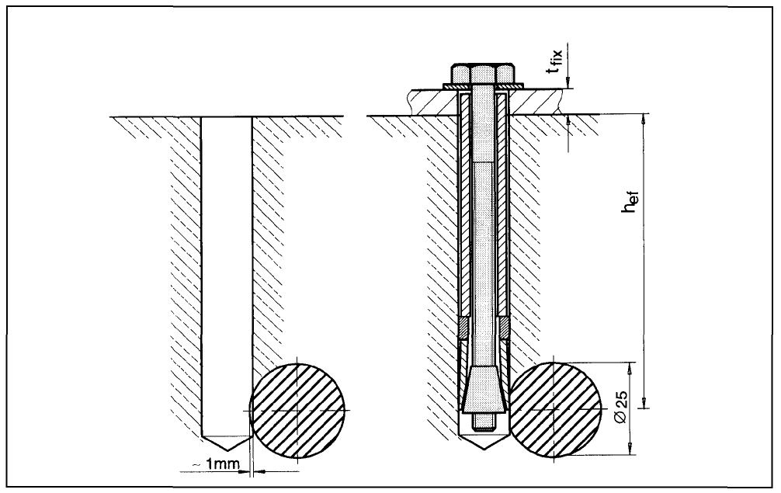

5.4. attēls. Saskarē ar stiegrojumu esoša enkura novietojums testēšanas laikā

5.9. Testēšana, lai noteiktu minimālo atstatumu un attālumu līdz malai

Testēšanu veic ar dubultajiem enkuriem, atstatums starp kuriem ir s = s_{min} un attālums līdz malai c = c_{min}. Dubultenkurus iestrādā pretējā pusē testa elementa lējumam (sk. 1. daļas 5.4. tabulu) a ≥ 3 h_{ef} attālumā starp blakus esošajām grupām. Gredzenveida spraugas diametram d_{f} stiprināmajā detaļā jābūt atbilstošam 4.1. tabulā minētajām vērtībām. Stiprināmās detaļas gabarītizmēriem ir jābūt šādiem – platums = 3 d_{f}, garums = s_{min} + 3 d_{f} un biezums d_{f}.

Uz enkuriem pamīšus pieliek vērpes momentu ar soli 0,2 T_{inst}. Katru reizi pēc slodzes pielikšanas ir jāveic plaisu veidošanās tests betonā. Testēšana ir jāpārtrauc tad, kad vērpes momentu vairs nevar palielināt.

Abiem enkuriem ir jāmēra apgriezienu skaits katras slodzes pielikšanas reizē. Bez tam ir jāreģistrē vērpes momenta vērtība brīdī, kad veidojas pirmā “mata” plaisa pie viena vai abiem enkuriem, un maksimālais vērpes moments, kas tiek pielikts abiem enkuriem.

5.10. Vērpes tests

Gredzenveida spraugas diametram stiprināmajā detaļā jābūt atbilstošam 4.1. tabulā norādītajām vērtībām.

Vērpes momentu pieliek ar uzgriežņatslēgu ar regulējamu griezes spēku, līdz to vairs nevar palielināt, vai vismaz līdz attiecīgi 1,3 T_{inst} vērtībai.

Stiepes spēku bultskrūvē vai skrūvē mēra atkarībā no pieliktā vērpes momenta.

6. TESTĒŠANAS PĀRSKATS

Pārskatā jāiekļauj vismaz šāda informācija.

Vispārīgi norādījumi

– Enkura apraksts un veids.
– Enkura identifikācija (izmēri, materiāli, pārklājums, izgatavošanas metode).
– Ražotāja nosaukums un adrese.
– Testa laboratorijas nosaukums un adrese.
– Testa datums.
– Par testu atbildīgās personas vārds.
– Testa veids (piemēram, stiepes, bīdes, stiepes slīpvirzienā, īstermiņa vai atkārtotās slodzes tests).
– Testu skaits.
– Testēšanas ierīce, ko attēlo skicēs vai fotoattēlos.
– Ziņas par to, kādā veidā testēšanas ierīce tiek balstīta pret testa elementu.

Testa elementi

– Betona sastāvs. Svaigi ielieta betona īpašības (konsistence, blīvums).
– Izgatavošanas datums.
– Kontrolparaugu izmēri un/vai testēšanas laikā izmērītā serdeņa (ja piemērojams) spiedes pretestības vērtība (individuāli rezultāti un vidējā vērtība).
– Testa elementa izmēri.
– Stiegrojumu veids un izvietojums.
– Vai lējums ir veikts horizontāli vai vertikāli.

Enkura iestrādāšana

– Informācija par enkura iestrādāšanu (piem., iestrādāts testa elementa lējuma pusē vai tai pretējā pusē).
– Enkuru attālums no testa elementa malām un starp blakus esošiem enkuriem.
– Enkuru iestrādāšanai izmantotie instrumenti, piemēram, triecienurbis, veserurbis vai cits aprīkojums, piem., uzgriežņatslēga ar regulējamu griezes momentu, u.c.
– Urbja asmeņa veids, izgatavotāja marķējums un urbja asmeņa izmēru mērījumi, jo īpaši cietmetāla ieliktņa darba diametrs (d_{cut}).
– Informācija par urbšanas virzienu.
– Informācija par urbuma tīrīšanu.
– Urbuma dziļums.
– Plaisas platums enkura iestrādāšanas brīdī (attiecīgā gadījumā).
– Enkurojuma vietas dziļums.
– Piegriešanas spēks vai citi parametri enkura iestrādāšanas procesa regulēšanai, piem., iespiešanās dziļums dībelim ar deformācijas regulējamu uzspriegumu.
– Enkura pārvietojums pie noteikta vērpes momenta (ja tiek mērīts).
– Izmantoto skrūvju un uzgriežņu veids un kvalitāte.
– Vītnes garums (attiecīgā gadījumā).

Izmērītās vērtības

– Pieliktās slodzes parametri (piemēram, slodzes palielināšanas ātrums, slodzes palielināšanas solis u.c.).
– Izmērītais pārvietojums atkarībā no pieliktās slodzes.
– Jebkādi citi novērojumi saistībā ar slodzes pielikšanu.
– Plaisas platums enkura slogošanas brīdī (attiecīgā gadījumā).
– Graujošā slodze.
– Pārrāvuma vai sabrukuma iemesls(-i).
– Testā iegūtā betona konusa rādiuss (maksimālais rādiuss, minimālais rādiuss) un augstums (attiecīgā gadījumā).
– Dati par testa norisi ar plaisu attīstību:
– uz enkuru pieliktās nemainīgās slodzes lielums un pielikšanas paņēmiens;
– plaisu atvēršanās frekvence;
– enkura pārvietojums un plaisas platums ∆w₁, ∆w₂ atkarībā no plaisu atvēršanās.
– Dati par atkārtoto slodžu testiem:
– minimālā un maksimālā slodze;
– ciklu biežums;
– ciklu skaits;
– pārvietojumu lielums atkarībā no ciklu skaita.
– Dati par ilgstošas slodzes testiem:
– uz enkuru pieliktās nemainīgās slodzes lielums un pielikšanas paņēmiens;
– enkura pārvietojums noteiktā laika vienībā.
– Grupas pārbaudēs iegūtie dati:
– jebkādi īpaši novērojumi, piem., kāds no enkuriem tiek bojāts un slodze tiek pārnesta uz citiem enkuriem;
– varbūtēja plaisāšana starp enkuriem.
– Dati par testiem, kas veikti ar stiegrojumu saskarē esošiem enkuriem:
– enkura novietojums attiecībā pret stiegrojuma stieņiem;
– iegriezuma izmēri.
– Testēšanas dati minimālā atstatuma un minimālā attāluma līdz malai noteikšanai:
– vērpes pieaugums;
– apgriezienu skaits;
– vērpes moments “mata” plaisu veidošanās brīdī pie enkura;
– maksimālais katram enkuram pieliktais vērpes moments.
– Vērpes momenta testēšanas dati:
– vērpes pieaugums;
– stiepes spēks atkarībā no pieliktā vērpes momenta.

Iepriekš norādītie mērījumi ir ierakstāmi, veicot katru testu.

– Identifikācijas testu dati:
– enkuru daļu un urbšanas un ierīkošanas instrumentu izmēri;
– īpašības (piemēram, stiepes izturība, elastības robeža, pagarinājums pārrāvuma brīdī, enkura konusa un uzmavas cietība un virsma, ja nepieciešams).

